МIНIСТЕРСТВО ОСВIТИ I НАУКИ УКРАЇНИ

НАЦIОНАЛЬНИЙ ТЕХНIЧНИЙ УНIВЕРСИТЕТ УКРАЇНИ

«КИЇВСЬКИЙ ПОЛIТЕХНIЧНИЙ IНСТИТУТ»

Кафедра прикладної математики

ЗВІТ

iз домашньої роботи № 4

із дисципліни «Технології колективної розробки програмного забезпечення»

Виконав:

Студент групи КМ-52

Антюшин Я.О.

Засвідчую, що у цій роботі немає запозичень з праць інших авторів

Дата здачі:_____________

Перевірив: Терещенко І.О

Київ — 2016

**ЗМІСТ**

1 Мета роботи 3

2 Тема роботи3

3 Опис роботи4

Висновки 6

1 МЕТА РОБОТИ

Створити Scrum згідно теми. User Storys – всі процеси з ієрархії процесів. Tasks до кожної User Story формується, як опис задач, що необхідно зробити (запрограмувати), щоб реалізувати User Story (один процес з ієрархії процесів).

2 ТЕМА РОБОТИ

Проведення лекції.

3 ОПИС РОБОТИ

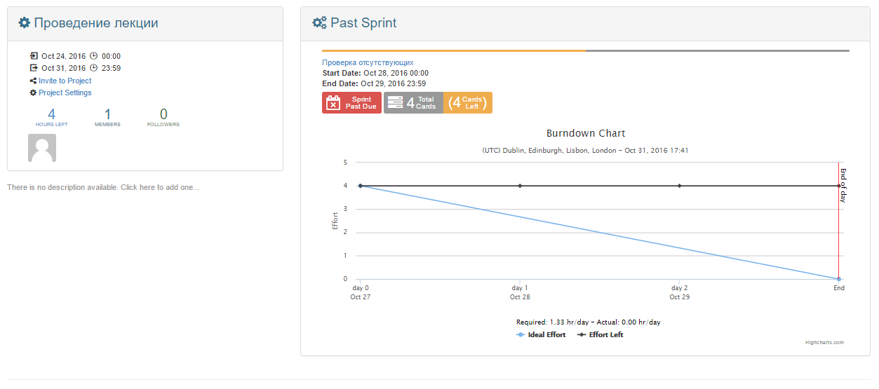

Рисунок 3. 1– проект «Проведення лекцїї»

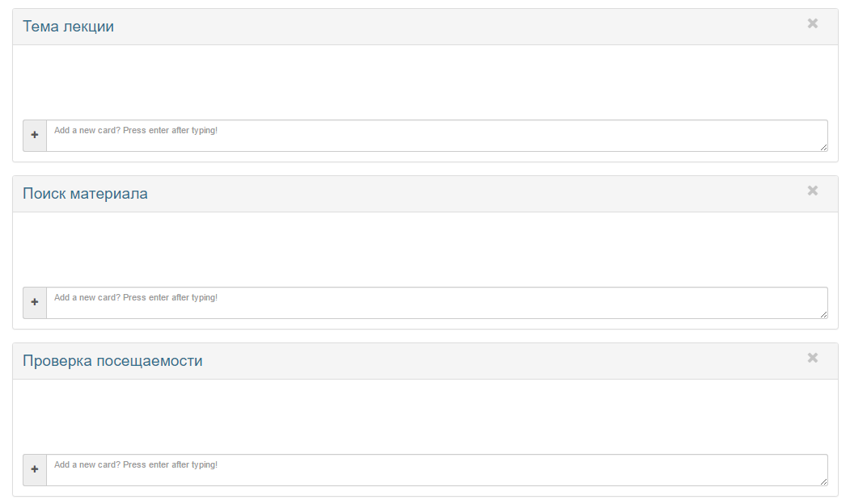

Рисунок 3. 2 –backlog

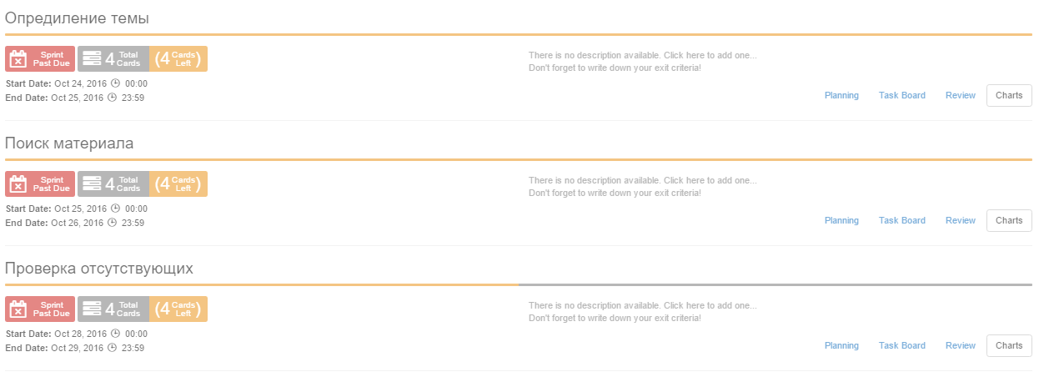

Рисунок 3. 3 – Sprints

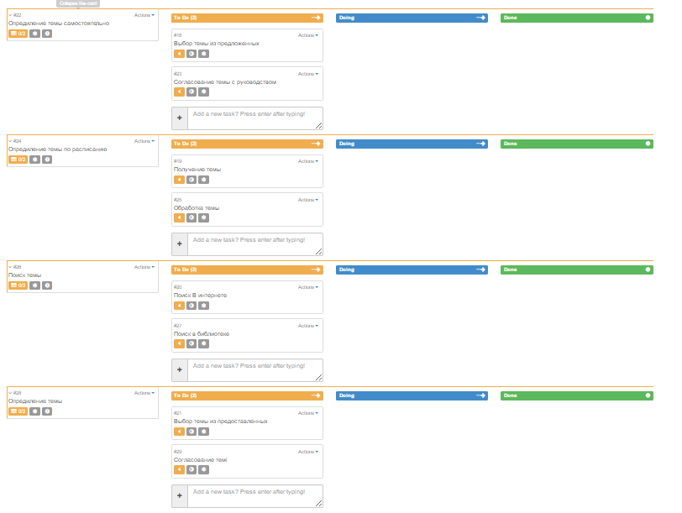

Рисунок 3. 4 – Sprint

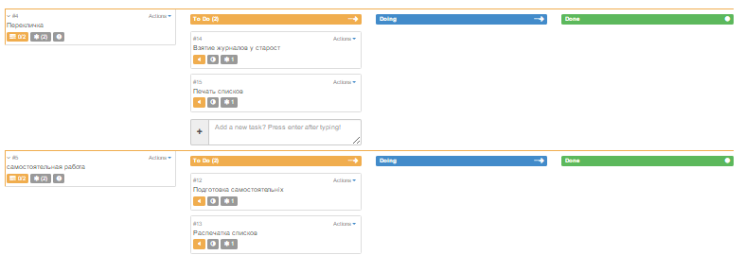

Рисунок 3. 5 – Sprint

ВИСНОВКИ

Під час виконання даного домашнього завдання отримано навички створення scrum згідно теми.